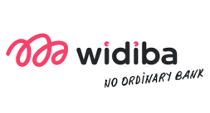

**1,8%**

**1,6%**

**1,4%**

**1,2%**

**1%**

3 mesi 6 mesi 12 mesi 18 mesi 24 mesi

OFFERTA CONTI DEPOSITO VINCOLATI (CON OPZIONE DI SVINCOLO)